|  |
| --- |
| Neusoft |
| Dubbo |
| Dubbo-admin 管理平台搭建与配置 |

|  |
| --- |
| 成阳阳  2015/4/3 |
|  |

dubbo管理控制台开源部分主要包含： 提供者  路由规则  动态配置  访问控制  权重调节  负载均衡  负责人，等管理功能。

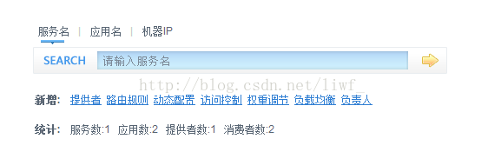

1、下载dubbo

我上传地址：http://download.csdn.net/detail/liweifengwf/7784901

官方地址：[http://code.alibabatech.com/mvn/releases/com/alibaba/dubbo-admin/2.4.1/dubbo-admin-2.4.1.war](http://code.alibabatech.com/mvn/releases/com/alibaba/dubbo-admin/2.4.1/dubbo-admin-2.4.1.war" \t "_blank)（这个地址我一直下不了，wget也不通）

我是测试安装在windows上的，先删除tomcat/webapps下自带的ROOT文件夹内容（替换tomcat的启动主页），将下载的war包解 压到webapps/ROOT（可以先让tomcat自动解压 再把内容拷贝到root中去），如果是linux的话命令如下：

**[plain]** [view plain](http://blog.csdn.net/enson16855/article/details/9140771" \o "view plain" \t "_blank)[copy](http://blog.csdn.net/enson16855/article/details/9140771" \o "copy" \t "_blank)[print](http://blog.csdn.net/enson16855/article/details/9140771" \o "print" \t "_blank)[?](http://blog.csdn.net/enson16855/article/details/9140771" \o "?" \t "_blank)

1. unzip dubbo-admin-2.4.1.war -d /opt/apache-tomcat-6.0.37/webapps/ROOT

2、配置:

( windows 环境  解压的war包中自带有dubbo.properties 文件，直接修改就可以；  linux上的话将dubbo.properties放在当前用户目录下，)修改zookeeper的地址

**[plain]** [view plain](http://blog.csdn.net/enson16855/article/details/9140771" \o "view plain" \t "_blank)[copy](http://blog.csdn.net/enson16855/article/details/9140771" \o "copy" \t "_blank)[print](http://blog.csdn.net/enson16855/article/details/9140771" \o "print" \t "_blank)[?](http://blog.csdn.net/enson16855/article/details/9140771" \o "?" \t "_blank)

1. vim webapps/ROOT/WEB-INF/dubbo.properties

3、配置信息如下：  
dubbo.registry.address=zookeeper://10.0.65.3:2181

dubbo.admin.root.password=root

dubbo.admin.guest.password=guest  
  
这边使用的是zookeeper的注册中心（关于zookeeper的配置 之前的内容中记录过）。

**启动tomcat：**

**说明：确定zookeeper启动后再去启动tomcat**。

**访问：**

**http://localhost：8088    （这是我的tomcat的访问路径）**

出现以下界面说明安装配置成功，登录密码为root/root

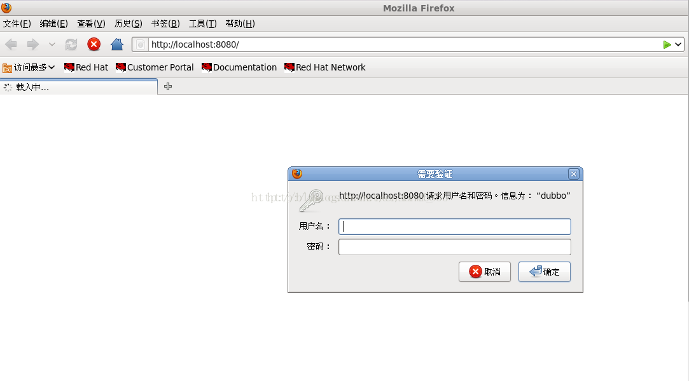

登录成功界面：（我的注册中心有1个提供者 2个消费者 都已经显示出来）

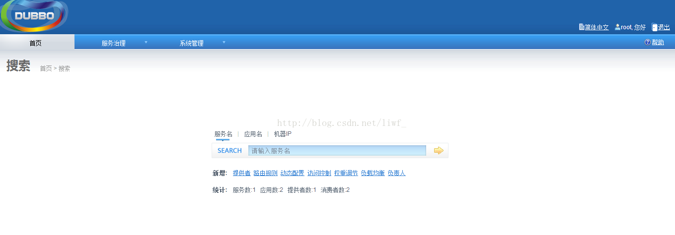

下面是我查看消费者信息的页面  还有一些功能 可以去尝试下

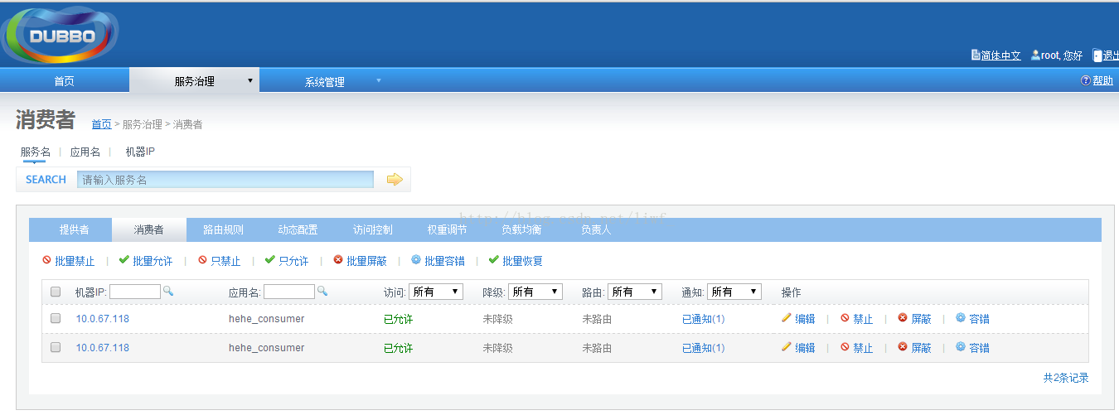

[dubbo管理控制台安装和使用,布布扣,bubuko.com](http://www.bubuko.com/infodetail-321843.html" \o "dubbo管理控制台安装和使用,bubuko.com" \t "_blank)